Технологическая карта урока по теме «Искусственный интеллект», 9 класс
Форма работы | Деятельность учителя | Деятельность учеников
1. Этап мотивации и самоопределения
Цель: формирование положительного самоопределения к деятельности на уроке.
Беседа, видео созданное в сервисе Visper, положительный настрой на учебную деятельность | Создание условий для формирования потребности включения учащихся в педагогическую деятельность.  Учитель: Хочу познакомить со своим другом, внимание на экран.   | Проверка готовности к учебному процессу.
2. Этап актуализации
Цель: формирование у учащихся понятия «Искусственный интеллект»
Беседа | Учитель: Кто это? О чем сегодня поговорим?    Давайте проведем небольшую игру. Поднимаем руки, если согласны.  - Кто слышал о понятии «Искусственный интеллект»?  - Кто знает, где применяется ИИ?  - Кто использовал ИИ в жизни, учебе?  - Кто считает себя «новичком» в этой области?  - Кто считает себя «закаленным профессионалом»?  - А теперь вопрос по сложнее, кто сможет сформулировать, что такое ИИ?  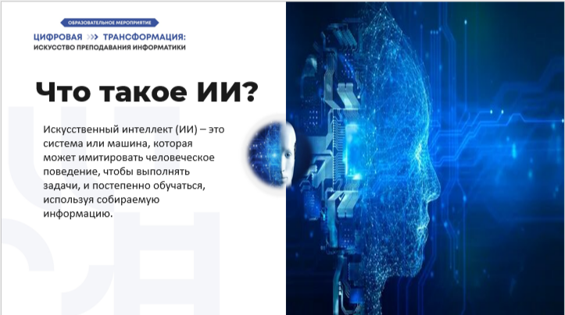 | Учащиеся определяют тему и цель урока  Демонстрируют знания.
3. Этап выявления места и причины затруднений.
Цель: познакомить учащихся с видами ИИ, сервисами и сферами применения.
Беседа, решение задач | Учитель: ИИ подразделяется на 2 вида.  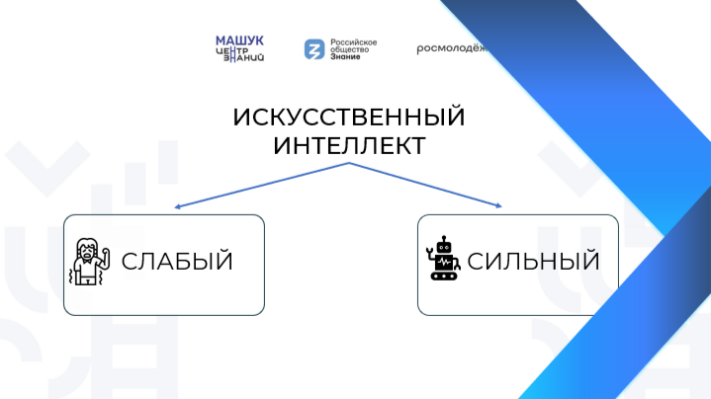  Слабый – работает только в рамках заданных функций, его возможности ограничены.  Сильный -способен решать задачи, требующие логики и анализа на уровне близком к человеческому.  Учитель: Какие еще понятия связаны с ИИ?  Учитель: Как обучаются нейросети?  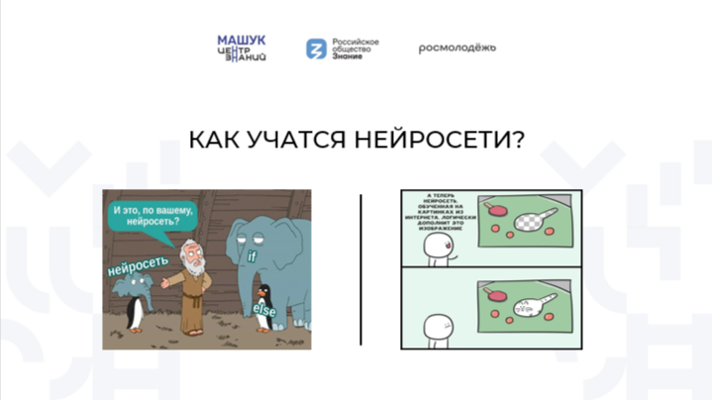  Рассказать детям про обучение нейросетей.  Учитель: Какие сервисы вы знаете для работы с ИИ?    Учитель: Давайте попробуем поработать в сервисах Яндекса – Алиса и Шедеврум. Как работать? Что делать?  Учитель: Мы должны ввести Промпт – это текстовая команда или описание, которое используется для генерации контента.  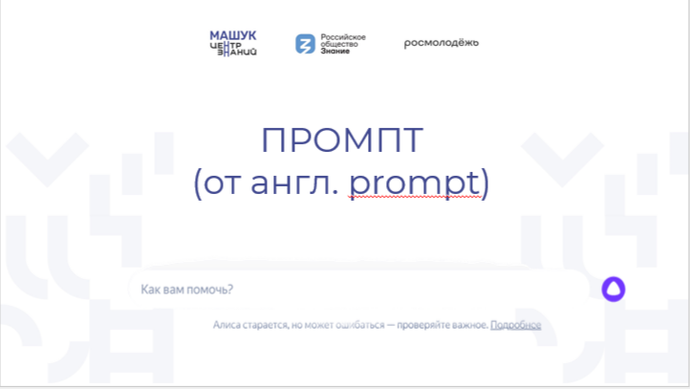  Подвести детей к мысли, «чем подробнее будет сформулирован запрос, тем лучше будет результат». | Примерные ответы детей: нейросети, машинное обучение  Примерные ответы детей: ввести запрос, ввести промпт  Совместная работа в сервисах ИИ.
4. Этап построения проекта выхода из создавшейся ситуации
Цель: показать применение нейросетей в профориентации школьника.
 | Учитель: Какой вопрос вы слышите чаще всего от родителей, учителей, одноклассников?    Учитель: Кто уже определился с профессией?  Учитель: Подумайте, как ИИ может вам помочь с выбором профессии.  Давайте, будем вводить свои личные качества и посмотрим, что предложит нам ИИ.  Учитель: А как вы думаете, в вашей будущей профессии может быть применен ИИ? Попробуйте также спросить у Алисы.  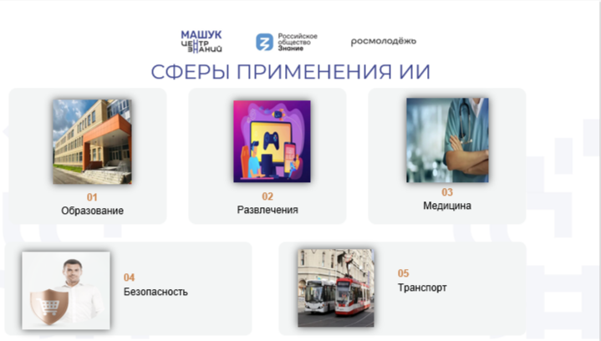  Просмотр видеоролика «Сферы применения ИИ»    Учитель: Хочу вас познакомить с федеральным проектом «Атлас новых профессий» - это ваш навигатор по рынку труда будущего.  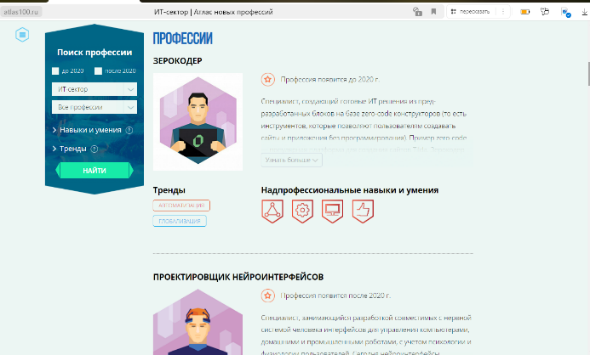 | Примерные ответы детей: экзамены, профессия, кем станешь  Работа в паре с сервисом Яндекс Алиса.
5. Реализация и закрепление знаний.
Цель: закрепление пройденного материала по теме урока
 | Интерактивная игра «Что такое искусственный интеллект»  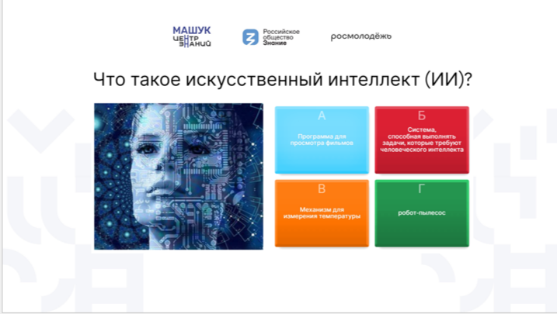 | Фронтальная работа с тестом
6. Этап рефлексии
Цель: подведение итогов урока
 | Учитель: Продолжите фразы  «Сегодня мы узнали…», «Было интересно…», «Мы попробуем…», «Было трудно…»    Провести игру: левой рукой показать уровень своего эмоционального состояния, правой – полученных знаний, соединить руки и похлопать себе за работу на уроке. | Ученики делятся своим мнением.

